重 庆 大 学

学 生 实 验 报 告

实验课程名称 JAVA EE程序设计

开课实验室 DS1501

学 院 软件学院 年级 2020 专业班 软工01班

学 生 姓 名 李易燔 学 号 20205644

开 课 时 间 2021 至 2022 学年第 2 学期

总 成 绩
教师签名

大数据与软件学院制

《JAVA EE程序设计》实验报告

开课实验室：DS1501 2022 年 3 月6 日
学院 |  | 大数据与软件学院 | 年级、专业、班 |  | 20软件工程1班 | 姓名 | 李易燔 |  | 成绩
课程  名称 |  | JAVA EE程序设计 |  | 实验项目  名 称 | 实验1: JAVA环境配置  实验2：JAVA程序设计基础1  实验3：JAVA程序设计基础2 |  |  | 指导教师 |  |  | 鄢萌
教师评语 | 教师签名：  2022年 月 日
- 实验目的
实验一：基本掌握JDK的安装方法，能正确配置环境变量，能够编译运行一个简单的Java程序，能够编译运行一个简单的Java小应用程序。
实验二：熟悉Java的基本语法规范目的：掌握Java程序的基本语法，掌握Java程序的简单输入输出语句，掌握数据类型及常量、变量等的用法，掌握各类运算符及其运算优先级，掌握并灵活使用结构化程序设计。
实验三：使用类封装对象的属性和功能。

二、实验内容
实验1内容：
1.1 JDK的安装。
1.2 系统环境变量的设置方法以及path与classpath的设置。
1.3 一个简单Java程序Hello java的编写、编译与运行。
1.4 一个简单的Java小应用程序的编写、编译与运行。

实验2内容：
2.1. 编写程序，让用户输入贷款总额和以年为单位的贷款期限，然后显示利率从5%到8%,每次递增1/8的过程中，
每月的支付额和总偿还额。
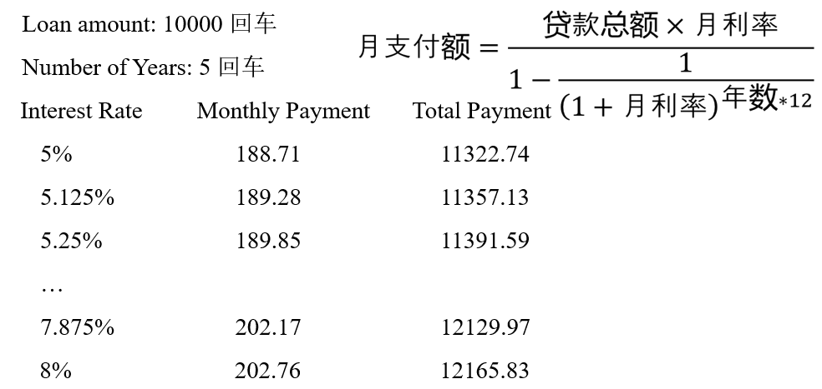

2.2.(几何方面：两个圆) 编写程序，提示用户输入两个圆的中心坐标和各自的半径值，然后决定第二个圆是否在第一个圆内，还是和第一个圆重叠，如下图所示。
提示 如果两个圆心的距离，就认为circle2在circle1内；如果两个圆心的距离，就认为circle2和circle1重叠。

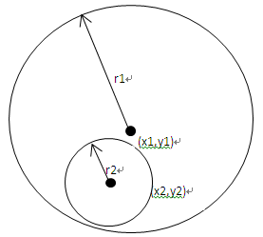
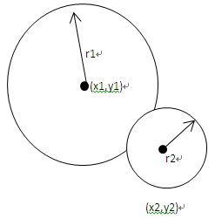

图示 a) 一个圆在另一个圆内； b）一个圆和另一个圆重叠

下面是运行示例：
Enter circle1’s center x-, y-coordinates, and radius: 0.5 5.1 13
Enter circle2’s center x-, y-coordinates, and radius: 1 1.7 4.5
Circle2 is inside circle1
Enter circle1’s center x-, y-coordinates, and radius: 3.4 5.7 5.5
Enter circle2’s center x-, y-coordinates, and radius: 6.7 3.5 3
Circle2 overlaps circle1
Enter circle1’s center x-, y-coordinates, and radius: 3.4 5.5 1
Enter circle2’s center x-, y-coordinates, and radius: 5.5 7.2 1
Circle2 does not overlaps circle1

2.3 编写程序，计算下面数列的和：

2.4编写方法计算以下数列：

实验3.1： 判断回文数

实验3.1：编写一个java应用程序，判断从键盘输入的一个整数是否为回文数，并将这个数据和判断结果输出。
实验3.2： 猜数字游戏
计算机随机产生一个1-100之间的整数，然后提示用户猜测输入一个整数，并提示偏大还是偏小，根据猜测的次数显示不同的提示。
实验3.3： 成绩统计
从键盘上输入若干学生（假设不超过100）的成绩，计算平均成绩，并输出高于平均分的学生人数及成绩。约定输入成绩为101时结束。

实验3.4: 家庭、电视机模拟，详见实验PPT。

实验1

利用泛型方法输出hello world:
package lyf_demo;
public class d1{
public <T> void show(T t){
System.out.println(t);
}
}

package lyf_demo;
public class d1_demo {
public static void main(String[] args) {
d1 test=new d1();
test.show(1);
test.show("hello world!");
}
}

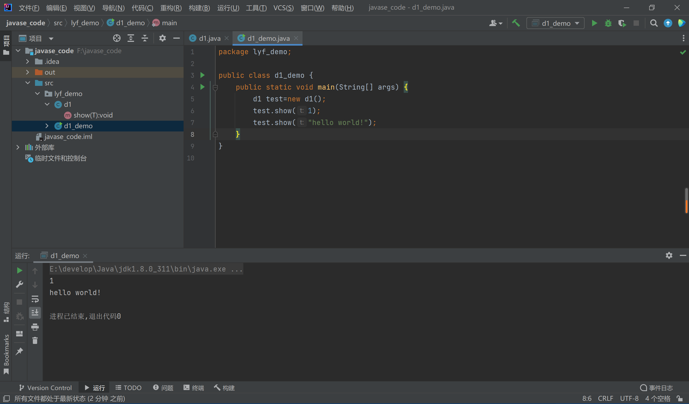

实验2.
2.1
package lyf_demo;
import javax.management.StandardEmitterMBean;
import java.util.*;
public class d1_demo {
public static void main(String[] args) {
Scanner reader=new Scanner(System.in);
double amount=reader.nextDouble();
double year=reader.nextDouble();
double monthlypayment=0;
double totalpayment=0;
System.out.println("interest rate\t monthly payment\ttotal payment");
for(double rate=0.05;rate<=0.08;rate+=0.00125)
{
monthlypayment=(amount*rate/12)/(1-1/(Math.pow(1+rate/12,year*12)));
totalpayment=monthlypayment*year*12;
System.out.println(rate*100+"% "+monthlypayment+" "+totalpayment);
}
}
}
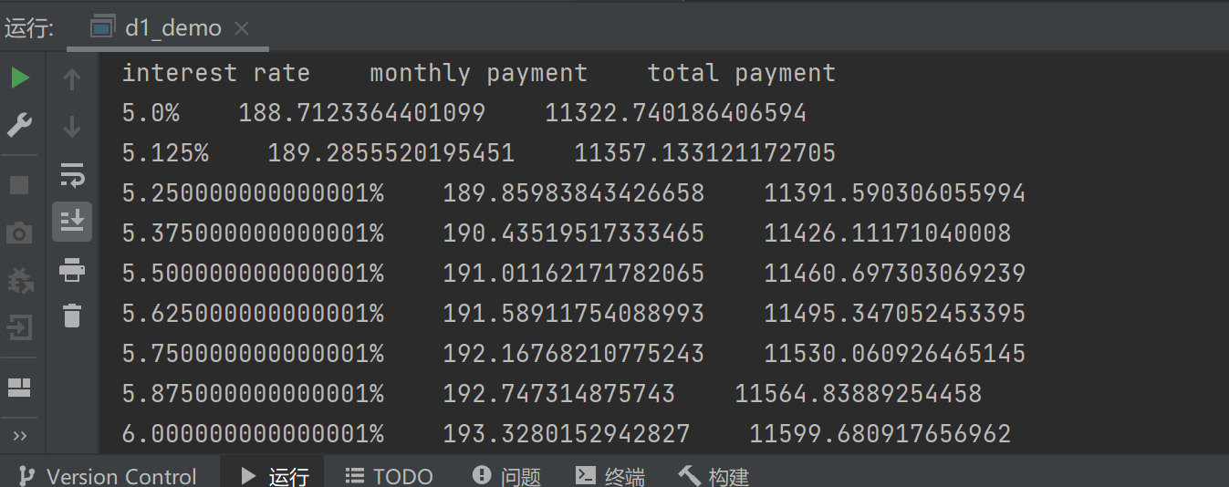

2.2
package lyf_demo;
import javax.management.StandardEmitterMBean;
import java.util.*;
public class d1_demo {
public static void main(String[] args) {
System.out.println("请输入圆1的坐标和半径：");
double y1_x,y1_y,r_1,y2_x,y2_y,r_2;
Scanner scanner=new Scanner(System.in);
y1_x=scanner.nextDouble();
y1_y=scanner.nextDouble();
r_1=scanner.nextDouble();
System.out.println("请输入圆2的坐标和半径：");
y2_x=scanner.nextDouble();
y2_y=scanner.nextDouble();
r_2=scanner.nextDouble();
double result=Math.sqrt(Math.pow(y1_x-y2_x,2)+Math.pow(y2_y-y1_y,2));
if(result<Math.abs(r_1-r_2))
System.out.println("圆2在圆1内");
else if(result<=(r_1+r_2))
System.out.println("两圆重叠");
else System.out.println("两圆相离");
}
}
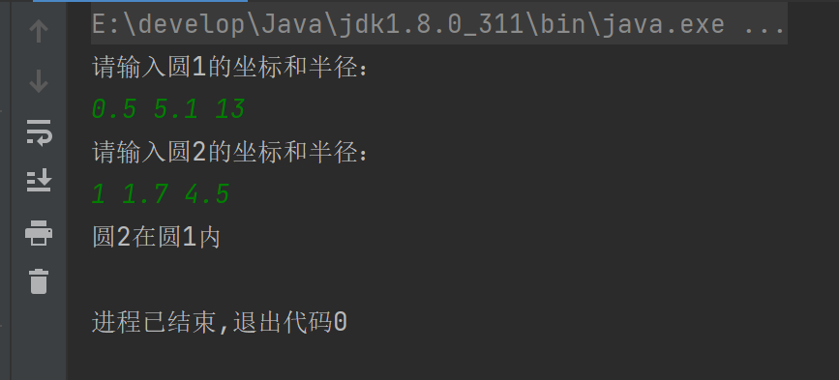
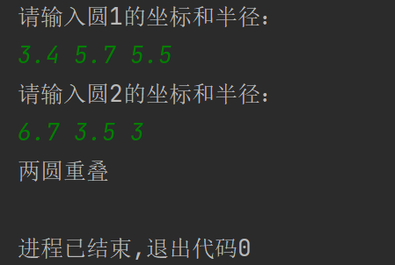

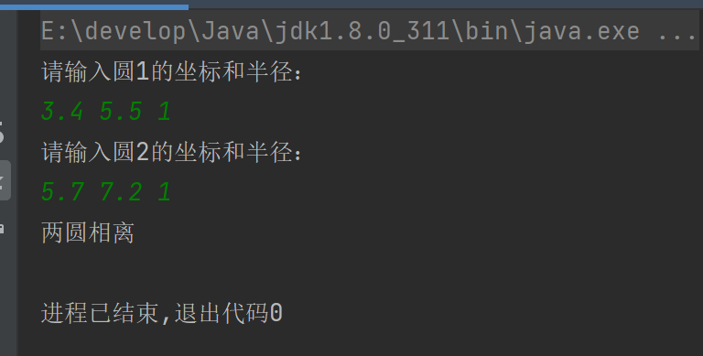

2.3
package lyf_demo;
import javax.management.StandardEmitterMBean;
import java.util.*;
public class d1_demo {
public static void main(String[] args) {
double result=0;
for(int i=1;i<=97;i+=2){
result+=i*1.0/(i+2);
}
System.out.println(result);
}
}
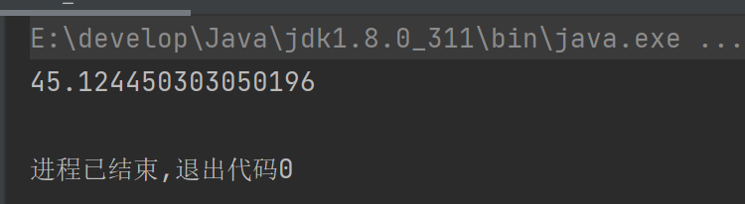
2.4
package lyf_demo;
import javax.management.StandardEmitterMBean;
import java.util.*;
public class d1_demo {
public static void main(String[] args) {
System.out.println("请输入一个正整数：");
Scanner scanner=new Scanner(System.in);
int x=scanner.nextInt();
double result=0;
for(int i=1;i<=x+1;i++){
result+=Math.pow(-1,i+1)*1.0/(2*i-1);
if((i-1)%10==0)
System.out.println(4*result);
}
}
}
请输入一个正整数：
100
4.0
3.232315809405594
3.189184782277596
3.1738423371907505
3.1659792728432157
3.1611986129870506
3.157984995168666
3.155676462307475
3.1539378622726155
3.1525813328751204
3.1514934010709914

进程已结束,退出代码0
P.S PPT答案实则有误，i取10输出时少算了一项

实验3
3.1
package lyf_demo;
import javax.management.StandardEmitterMBean;
import java.util.*;
public class d1_demo {
public static void main(String[] args) {
String str;
Scanner scanner=new Scanner(System.in);
str=scanner.next();
char arr[]=str.toCharArray();
int l=str.length();
int i=0;
int j=l-1;
while(arr[i]==arr[j]&&i<j){
i++;
j--;
}
if(i>=j){
System.out.println("是回文数");
}
else
System.out.println("不是回文数");
}
}
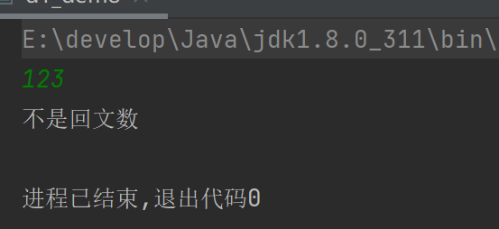
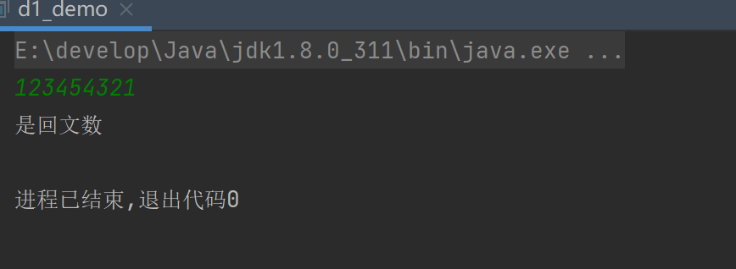

3.2
package lyf_demo;
import javax.management.StandardEmitterMBean;
import java.util.*;
public class d1_demo {
public static void main(String[] args) {
Scanner scanner=new Scanner(System.in);
Random random=new Random();
int result=random.nextInt(100)+1;
while(true)
{
System.out.println("请输入一个1~100的整数");
int x= scanner.nextInt();
if(x<result)
System.out.println("猜小了");
else if(x>result)
System.out.println("猜大了");
else if(x==result){
System.out.println("猜对了");
return;
}
}
}
}

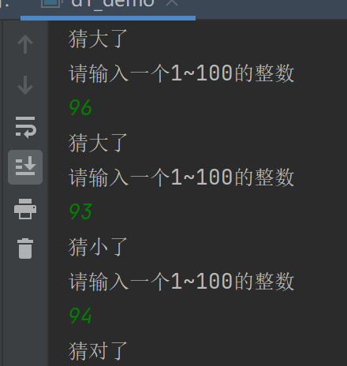
3.3
package lyf_demo;
import javax.management.StandardEmitterMBean;
import java.util.*;
public class d1_demo {
public static void main(String[] args) {
System.out.println("请录入学生成绩，当输入101时退出输入：");
double x,avg=0;
int n=0;
double arr[]=new double[1000];
Scanner scanner=new Scanner(System.in);
while((x=scanner.nextDouble())!=101)
{
arr[n]=x;
n++;
avg+=x;
}
avg/=n;
System.out.println("平均成绩为："+avg);
int count = 0;
for (int i=0;i<n;i++){
if(arr[i]>avg){
count++;
System.out.println(arr[i]);
}
}
System.out.println("一共"+count+" 人大于平均成绩");
}
}

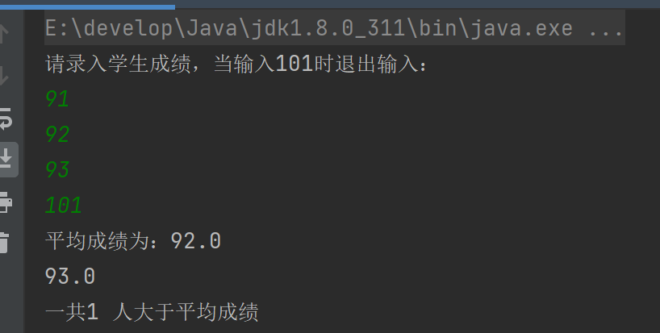

实验4
TV类：
package shiyan4;
public class TV {
int channel;
public int getChannel() {
return channel;
}
public void setChannel(int channel) {
this.channel = channel;
}
public TV(){}
public TV(int channel) {
this.channel = channel;
}
void showProgram(){
switch(channel){
case 1:
System.out.println("少儿频道");
break;
case 2:
System.out.println("音乐频道");
break;
case 3:
System.out.println("电影频道");
break;
case 4:
System.out.println("体育频道");
break;
default:
System.out.println("无信号");
}
}
}

Family类:
package shiyan4;
public class Family {
TV homeTv;
void buyTV(TV tv){
homeTv=tv;
}
void remoteControl(int n){
homeTv.setChannel(n);
}
void seeTV(){
homeTv.showProgram();
}
}

MainClass类：
package shiyan4;
import java.util.Scanner;
public class MainClass {
public static void main(String[] args) {
TV haierTV=new TV();
System.out.println("请输入想看的频道：");
Scanner scanner=new Scanner(System.in);
int x=scanner.nextInt();
Family ZhangsanFamily=new Family();
ZhangsanFamily.buyTV(haierTV);
ZhangsanFamily.remoteControl(x);
System.out.println("当前收看"+x+"号频道，该频道为：");
ZhangsanFamily.seeTV();
}
}

输出结果：
